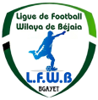
FEDERATION ALGERIENNE DE FOOTBALL

LIGUE DE FOOTBALL DE LA WILAYA DE BEJAIA

Cité DES FRERES BOURENINE BEJAIA
Tel ( fax) 034 125 465
Mail : liguefootballbejaia@gmail.com
PV N° 05

COURRIER : ARRIVEE

A - FAF / LNF / LFF/LRFA / LNF-S :
- LIRF : Désignation commissaires aux matchs.
- FAF : Déplacement au Cameroun (CAN 2021).

C- D.J.S :

- Réunions de préparation rencontres ligue II « MOB et JSMB ».
- PV des réunions de préparation des rencontres ligue II.

B- CLUBS :

- CSPT : Retrait en catégories de jeunes (U13-U15-U17).
- NBT : organisation d’un plateau U13.
- NCB : Rapport A/S de l’arbitre de la rencontre AST / NCB (Séniors).
- AWFSB : Invitation finale tournoi de football.

E –DIVERS

- P/APC Aokas à Monsieur le Président du club ESTW : autorisation d’utilisation du stade pour la journée du 01/01/2022.

COMPTE-RENDU DES TRAVAUX
DES COMMISSIONS

COMMISSIONS | TRAVAUX
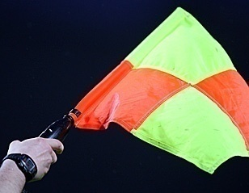 | - Causerie hebdomadaire.  - Désignation des arbitres pour les rencontres séniors du vendredi 07, samedi 08 et Mardi 11 Janvier 2022.
 | - Etude de 11 affaires disciplinaires
 | - Etat des amendes.
- Homologation des résultats de la 02° journée « Honneur » séniors.
- Classement « Honneur» séniors.
- Homologation des résultats de la 01° journée « Pré-Honneur » séniors.
- Classement « Pré-Honneur» séniors.
- Programmation de la 03° et 04° journée Honneur.
- Programmation de la 02° journée Pré-Honneur.

- Test de rattrapage d’accès à la formation d’éducateur sportif à temps partiel 1er degré le Samedi 15 Janvier 2020 au niveau du CEM Chouhada OUAROUF – BEJAIA.
- Formation DEF1 et DEF2 prochainement.

FEDERATION ALGERIENNE DE FOOTBALL

LIGUE DE FOOTBALL DE LA WILAYA DE BEJAIA

Cité DES FRERES BOURENINE BEJAIA
Tel ( fax) 034 125 465
Mail : liguefootballbejaia@gmail.com

LIGUE DE FOOTBALL DE LA WILAYA DE BEJAIA
COMMISSION D’ARBITRAGE
REUNION DU 04.01.2022

Membres présents :
- MR BOUZELMADEN MOHAMED PRESIDENT (DTWA).
- MR IDIRENE ZAHIR MEMBRE.
- MR MESSAOUDI AISSA MEMBRE.
- MR YAHI OMAR P/ C. FORMATION.
- MR BOUZERAR AHMED MEMBRE.
- M ^{elle} TOUATI HASSIBA SECRETAIRE.

AUDIANCE
Audience accordée à l’arbitre : AZZOUZ Bilal : A/s du déroulement de la rencontre de Championnat « Séniors » AST / NCB du 01.01.2022.

- ARBITRES

- Désignation des arbitres pour le 07, 08 et 11 JANVIER 2022.

DIRECTION ADMINISTRATION ET FINANCES
REUNION DU 04-01-2022
Membres présents :
  - ABDELFETTAH DAF
  - IDIRENE Membre
  - DJOUDER SG

Ordre du jour :

  - Recouvrement des amendes parues au BO N° 05.

Rappel Article 133 : Amendes

Les amendes infligées à un club doivent être réglées dans un délai de trente (30) jours à compter de la date de notification.
Passé le délai de trente (30) jours et après une dernière mise en demeure pour paiement sous huitaine, la ligue défalquera un (01) point par mois de retard à l’équipe seniors du club fautif.

NOTE AUX CLUBS

- Conformément aux dispositions de l’article 133 des RG relatif aux amendes, les Clubs concernés sont tenus de s’acquitter des montants indiqués ci-dessous au plus tard le jeudi 03 février 2022 à 16 heure, soit en espèces soit par versement bancaire au compte B. E. A N° : 00200040400425009397.
Après versement, il y a lieu d’adresser à la Ligue la copie du bordereau de
versement bancaire.
N° | CLUB | DIVISION | AMENDE CJD | AMENDE DOC
1 | NC BEJAIA | HONNEUR | 1 000,00
2 | AS TAASSAST |  | 1 000,00
3 | CRB AIT R’ZINE |  | 1 000,00
4 | CRB AOKAS |  | 1 000,00
5 | IRB BOUHAMZA | PRE-HONNEUR | 1 000,00
6 | CR MELLALA |  | 1 000,00
7 | SRB TAZMALT |  | 1 000,00
8 | OC AKFADOU |  | 1 000,00

N° | CLUB | DIVISION | AMENDE CJD | PV | DELAI DE PAYEMENT
1 | AS TAASSAST | HONNEUR | 1 000,00 | N° 04 | 25 Janvier 2022
2 | JSB AMIZOUR |  | 1 000,00
1 | NC BEJAIA | HONNEUR | 1 000,00 | N° 05 | 03 Février 2022
2 | AS TAASSAST |  | 1 000,00
3 | CRB AIT R’ZINE |  | 1 000,00
4 | CRB AOKAS |  | 1 000,00
5 | IRB BOUHAMZA | PRE-HONNEUR | 1 000,00
6 | CR MELLALA |  | 1 000,00
7 | SRB TAZMALT |  | 1 000,00
8 | OC AKFADOU |  | 1 000,00
ETAT RECAPITULATIF DES AMENDES
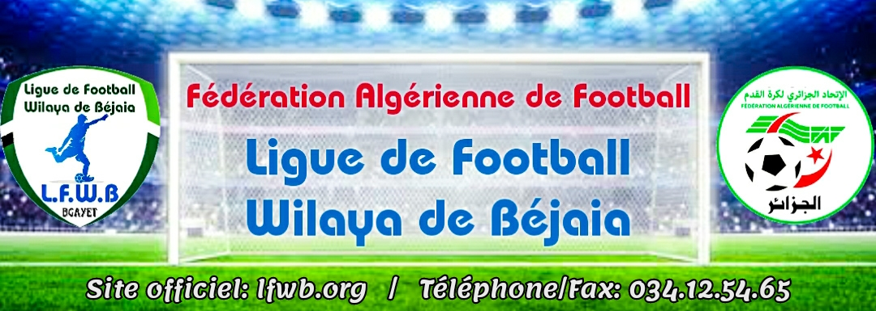
LIGUE DE FOOTBALL DE LA WILAYA DE BEJAIA
COMMISSION JURIDICTIONNELLE DE DISCIPLINE
Séance du 04.01.2022
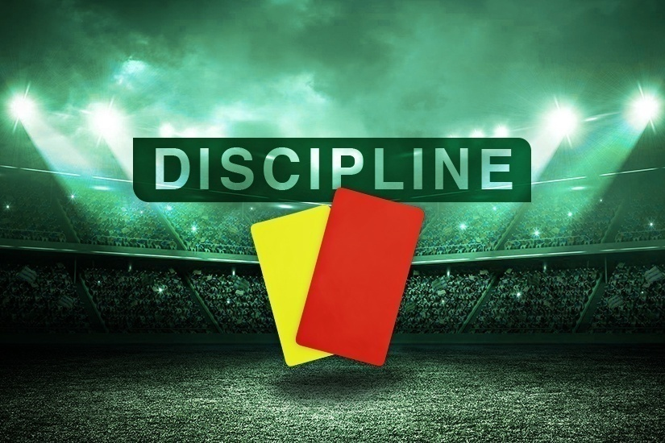

Membres présents :

  - M^{elle} FRISSOU NADIA Juriste
  - M^{r} IDIR LAID Membre
  - M^{r} MEZIANE KARIM Secrétaire
  - M^{r.} DJOUDER A/ MADJID S/GENERAL

Ordre du jour : Traitements des Affaires Disciplinaires.

« HONNEUR » :

Affaire n°08 : Rencontre « AST - NCB » Du 01.02.2022
- Après lecture de la feuille de match
- Après lecture du rapport du délégué de la rencontre
- Après lecture du rapport de l’arbitre de la rencontre signalant Mr. MEBARKI HAMZA ENTRAINEUR (AST) avertis pour contestation de décision omis d’être mentionné sur la feuille de match.
- MEBAKI HAMZA (ENTRAINEUR) lic n° 068044 « AST » 01) match de suspension ferme + 1.000DA d’amende pour contestation de décision (ART.101).
- SAIDANI LAMINE lic n° 060506 « NCB » (01) match de suspension ferme + 1.000DA d’amende pour contestation de décision et avertissement pou CAS à comptabiliser (ART.104).
- CHABANE NASSIM lic n° 060243 « NCB » Avertissement JD
- HADDADI AHMED lic n° 060579 « AST » Avertissement JD
- KACI ILMAS lic n° 060553 « AST » Avertissement JD
- IFOURAH DJAMEL lic n°060580 « AST » Avertissement JD

Affaire n°09 : Rencontre « CRBAR - OMC » Du 31.12.2021
- YAICHE KHALED (ENTRAINEUR) lic n° 068013 « CRBAR » 01) match de suspension ferme + 1.000DA d’amende pour contestation de décision (ART.101)
- BOUIRA AMIROUCHE lic n° 060248 « CRBAR » Avertissement JD
- KERROUCHE ZINEDDINE lic n° 060139 « CRBAR » Avertissement AJ
- MAZOUZ RABAH lic n° 060059 « OMC » Avertissement AJ
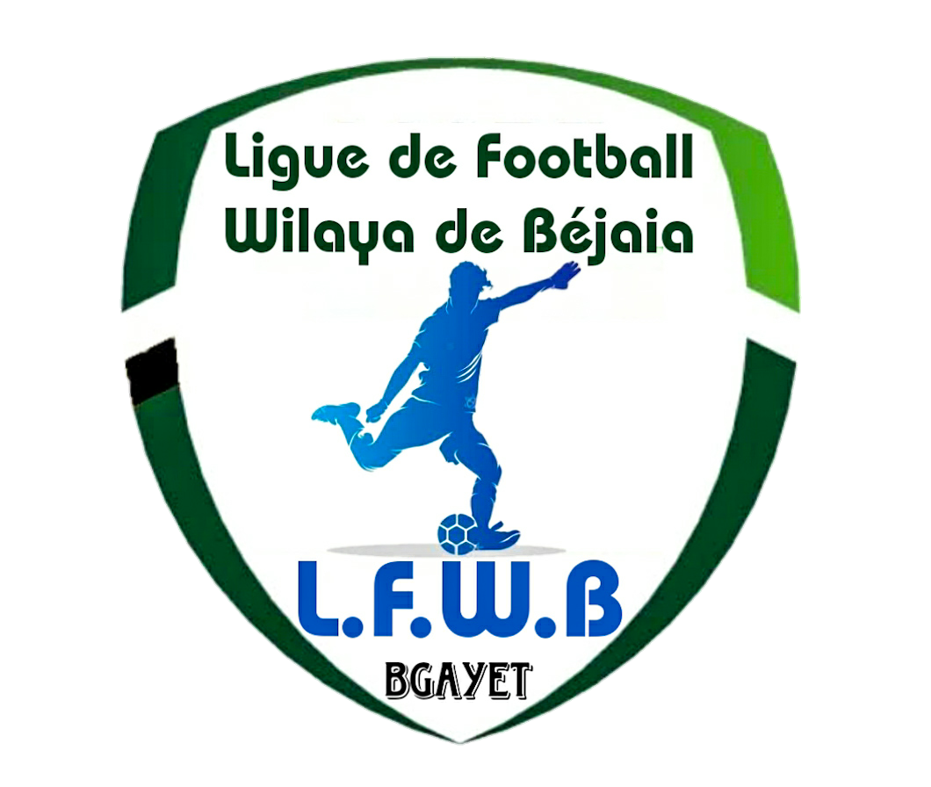
- BENHAMMA WALID lic n° 060061 « OMC » Avertissement AJ
- BOUKHEDAD SALIM lic n° 060261 « OMC » Avertissement JD

Affaire n°10 : Rencontre « JSIO - CRBSET » Du 01.01.2022

- MEDDOURENE A/RAHIM lic n° 060194 « JSIO » Avertissement AJ
- HAMMOUMRAOUI AMIROUCHE lic n° 060199 « JSIO » Avertissement JD
- OUBERNINE NASSIM lic n° 060315 « CRBSET » Avertissement AJ
- DJOUDER LOUANES lic n° 060300 « CRBSET » Avertissement JD

Affaire n°11 : Rencontre « CRBA- RCIA » Du 31.12.2021
- CHOUCHAA LOUNIS lic n° 060077 « CRBA » (01) match de suspension ferme + 1.000DA d’amende pour contestation de décision (ART.101)
- FOUGHALI ESSAID lic n° 060078 « CRBA » Avertissement AJ
- SAADI ANIS lic n° 060215 « RCIA » Avertissement AJ

Affaire n°12 : Rencontre « ASOG- FET » Du 31.12.2021
- YAHIAOUI NABIL lic n°060280 « ASOG » Avertissement AJ
- FERDAD FERHAT lic n° 060114 « FET » Avertissement JD

Affaire n°013 : Rencontre « ARBB- JSM» Du 31.12.2021
- BARA RAMZI lic n° 060258 « ARBB » Avertissement CAS
- ALLAOUA ANIS lic n° 060236 « JSM» Avertissement CAS

Affaire n°14 : Rencontre « JSBA- CSPC » Du 31.12.2021
- ZIDANE REDA lic n° 060342 « CSPC » (01) match de suspension ferme pour cumul d’avertissements (ART.101)

« PRE/HONNEUR » :

Affaire n°15 : Rencontre « IRBB - CRM » Du 31.12.2021
- BENCHIKH HACEN lic n° 060444 « IRBB » (01) match de suspension ferme pour cumul d’avertissements (ART.103).
- BOUHAMLA DJAMEL lic n° 060427 « IRBB » (01) match de suspension ferme + 1.000DA d’amende pour contestation de décision (ART.101)
- IDER HOCINE lic n° 060014 « CRM » Avertissement CAS
- BENSLIMANE YACINE lic n° 060005 « CRM » Avertissement JD
- AGGOUNE YACINE lic n° 060373 « CRM » (01) match de suspension ferme + 1.000DA d’amende pour contestation de décision (ART.101)
- BOUZID FAHEM lic n° 060046 « CRM » Avertissement CAS
Affaire n°16 : Rencontre « USBM - OCA » Du 31.12.2021
- KACI YAKOUB lic n° 060411 « USBM » Avertissement JD
- LAKHDARI FARES lic n° 060401 « USBM» Avertissement JD
- IHDENE FAOUZI lic n° 060504 « OCA » (01) match de suspension ferme + 1.000DA d’amende pour contestation de décision (ART.101)
- MEZOUANI MOKHTAR lic n° 060549 « OCA » Avertissement JD

Affaire n°17 : Rencontre « ESTW - SRBT » Du 01.01.2022
- AMIROUCHE SAMY lic n° 060486 « ESTW » Avertissement AJ
- DEHAS NAMIR lic n° 060513 « ESTW» Avertissement AJ
- BELADJAT MAATOUK lic n° 060371 « SRBT » (01) match de suspension ferme + 1.000DA d’amende pour contestation de décision (ART.101)
- BARBARI A/MALEK lic n° 060372 « SRBT» Avertissement AJ

Affaire n°18 : Rencontre « OST - JSC » Du 01.01.2022
- ADJAOUD SYPHAX lic n° 060570 « OST » Avertissement CAS
- BELHOCINE WALID lic n° 060532 « JSC » Avertissement CAS
- CHEBBINE MEZIANE lic n° 060523 « JSC » Avertissement CAS

ETAT RECAPITULATIF DES AFFAIRES
DISCIPLINAIRES TRAITEES
Journées du 31.12.2021 ET 01.01.2022

Désignation  des sanctions | Seniors |  | Jeunes | Total
 | Hon. | P-Hon.
Nombre d’affaires | 07 | 04 | / | 11
Avertissements | 20 | 12 | / | 32
Contestations décisions | 04 | 04 | / | 07
Expulsions joueurs | 02 | 01 | / | 03
Expulsions dirigeants | / | / | / | /
Conduite incorrect | / | / | / | /

DIRECTION DES COMPETITIONS
HONNEUR
PROGRAMMATION 03° JOURNEE
VENDREDI 07 JANVIER 2022
Stades | Rencontres |  | Horaires
AOKAS | CRB Aokas | JS I. Ouazzoug | 14 H 30
M’CISNA | O M’Cisna | CRB S.E.Tenine | 14 H 30
TAZMALT | FE Tazmalt | AS Taassast | 14 H 30
BEJAIA NACERIA | NC Bejaia | ARB Barbacha | 13 H 00
 | CS P. Civile | AS Oued Ghir | 15 H 00
TASKRIOUT | JS Melbou | CRB Ait R’Zine | 14 H 30

SAMEDI 08 JANVIER 2022
Stades | Rencontres |  | Horaires
AIT R’ZINE | RC Ighil Ali | JSB Amizour | 14 H 00

**********************************
PROGRAMMATION 04° JOURNEE
MARDI 11 JANVIER 2022
Stades | Rencontres |  | Horaires
BEJAIA NACERIA | AS Taassast | CS P. Civile | 12 H 00
 | JS I. Ouazzoug | O M’Cisna | 14 H 00
 | CRB S.E.Tenine | JS Melbou | 14 H 00
AIT R’ZINE | CRB Ait R’Zine | NC Bejaia | 14 H 00
BARBACHA | ARB Barbacha | FE Tazmalt | 14 H 00
OUED GHIR | AS Oued Ghir | RC Ighil Ali | 14 H 00
AMIZOUR | JSB Amizour | CRB Aokas | 14 H 00

**********************************

PRE-HONNEUR
PROGRAMMATION 02° JOURNEE
VENDREDI 07 JANVIER 2022
Stades | Rencontres |  | Horaires
AKFADOU | OC Akfadou | IRB Bouhamza | 14 H 30
CHEMINI | JS Chemini | ES Tizi Wer | 14 H 30

SAMEDI 08 JANVIER 2022
Stades | Rencontres |  | Horaires
OUED GHIR | CR Mellala | CSA Tizi Tifra | 14 H 00
TAZMALT | SRB Tazmalt | US Beni Mansour | 14 H 00
BEJAIA NACERIA | JS Bejaia | OS Tazmalt | 12 H 30

**********************************

DIVISION HONNEUR

RENCONTRES  02° JOURNEE | SENIORS
JSIO / CRBSET | 00 – 03
AST / NCB | 00 – 02
CRBAR / OMC | 01 – 01
ASOG / FET | 00 – 01
JSBA / CSPC | 04 – 00
CRBA / RCIA | 01 – 01
ARBB / JSM | 00 – 00

CLASSEMENT 02° JOURNEE
CLAS. | CLUBS | PTS | J | G | N | P | BP | BC | DIF. | Obs.
01 | CRB S. EL TENINE | 06 | 02 | 02 | 00 | 00 | 05 | 00 | +05
-- | FE TAZMALT | 06 | 02 | 02 | 00 | 00 | 04 | 01 | +03
03 | CRB AOKAS | 04 | 02 | 01 | 01 | 00 | 03 | 01 | +02
-- | JSMELBOU | 04 | 02 | 01 | 01 | 00 | 02 | 01 | +01
-- | ARB BARBACHA | 04 | 02 | 01 | 01 | 00 | 01 | 00 | +01
06 | JSB AMIZOUR | 03 | 02 | 01 | 00 | 01 | 05 | 03 | +02
-- | NC BEJAIA | 03 | 02 | 01 | 00 | 01 | 02 | 01 | +01
-- | AS OUED GHIR | 03 | 02 | 01 | 00 | 01 | 01 | 01 | +00
-- | JS I. OUAZZOUG | 03 | 02 | 01 | 00 | 01 | 02 | 03 | -01
10 | O M’CISNA | 01 | 02 | 00 | 01 | 01 | 01 | 02 | -01
-- | CRB AIT RZINE | 01 | 02 | 00 | 01 | 01 | 01 | 03 | -02
-- | RC IGHIL ALI | 01 | 02 | 00 | 01 | 01 | 01 | 03 | -02
13 | AS TAASSAST | 00 | 02 | 00 | 00 | 02 | 01 | 04 | -03
-- | CS P.CIVILE | 00 | 02 | 00 | 00 | 02 | 00 | 06 | -06

SOUS TOUTES RESERVES.

DIVISION PRE-HONNEUR

RENCONTRES  01° JOURNEE | SENIORS
USBM / OCA | 02 – 00
IRBBH / CRM | 01 – 01
ESTW / SRBT | 00 – 02
OST / JSC | 03 – 02
CSATT / JSB | 04 – 00

CLASSEMENT 01° JOURNEE

CLAS. | CLUBS | PTS | J | G | N | P | BP | BC | DIF. | Obs.
01 | CSA TIZI TIFRA | 03 | 01 | 01 | 00 | 00 | 04 | 00 | +04
-- | SRB TAZMALT | 03 | 01 | 01 | 00 | 00 | 02 | 00 | +02
-- | US BENI MANSOUR | 03 | 01 | 01 | 00 | 00 | 02 | 00 | +02
-- | OS TAZMALT | 03 | 01 | 01 | 00 | 00 | 03 | 02 | +01
05 | CR MELLALA | 01 | 01 | 00 | 01 | 00 | 01 | 01 | +00
-- | IRB BOUHAMZA | 01 | 01 | 00 | 01 | 00 | 01 | 01 | +00
07 | JS CHEMINI | 00 | 01 | 00 | 00 | 01 | 02 | 03 | -01
-- | ES TIZI WER | 00 | 01 | 00 | 00 | 01 | 00 | 02 | -02
-- | OC AKFADOU | 00 | 01 | 00 | 00 | 01 | 00 | 02 | -02
-- | JS BEJAIA | 00 | 01 | 00 | 00 | 01 | 00 | 04 | -04

SOUS TOUTES RESERVES.

